极目云-医院信息系统
医嘱摆药管理子系统

用户手册

北京极目云软件有限公司

编号 | 时间 | 修改描述 | 修改者
1 | 2015-7-29 | 原始创建 | 徐河欢

目录
1 系统介绍 4
2 系统组成 4
3 系统安装与运行 4
4 操作说明 5
4.1 摆药管理 5
4.1.1 摆药 5
4.1.2 摆药请求 8
4.2 查询 9
4.2.1 单病人医嘱摆药查询 9
4.2.2 护理单元医嘱摆药查询 10
4.2.3 大输液类医嘱摆药查询 11
4.2.4 库存查询 12
4.3 系统设置 12
4.3.1 刷新库存和价表 12
4.3.2 修改口令 13
5 注意事项 13
6 常见问题及其解决方法 13
7 结束语 13

系统介绍
医嘱摆药子系统的主要功能是根据护士站和医生站录入的临时或长期医嘱，计算出摆药区间内医嘱摆药的药品名称、规格、单位、厂家、数量，并计算出病人的实收和应收费用。
为了计算出操作员确定摆药区间内病人的精确的用药时间区间，系统利用了六个时间点。这六个时间点是：
- 摆药开始时间：用户指定的每个工作日的摆药开始时间
- 摆药结束时间：用户指定的每个工作日的摆药结束时间
- 医嘱开始时间：医嘱执行的开始时间
- 医嘱结束时间：医嘱执行的结束时间
- 上次摆药截止时间：该系统上次摆药时写入
- 预出院时间：护士站录入的病人预出院时间
系统用 1、3、5三个时间点的最后时间确定用药的开始时间。系统用 2、4、6三个时间点的最早时间确定用药的结束时间（该时间点不摆药）。
对于提前摆药后因医嘱停止造成的多摆药的情况，病人可走处方退药方式，退掉多摆出的药品。
统计查询功能。系统提供库存查询，单病人的医嘱摆药信息的查询，护理单元查询摆药记录、大输液类医嘱摆药查询。

系统组成
整个系统有如下功能模块组成：
摆药管理模块：主要完成按照医嘱摆药的处理，是此功能模块的核心。
查询模块：主要完成对医嘱摆药的的查询统计。
系统模块：主要完成一些数据更新、口令修改等工作。

系统安装与运行
[说明安装系统前要做的准备工作。包括对运行环境，软、硬件配置的要求等。]
数据准备：主要是医嘱相关字典的维护，摆药类别字典、摆药类别定义等。
硬件：CPU 200MHZ以上，内存512MB以上
软件：中文Windows98/NT/2000/XP及以上版本
PB9动态库
双击orddisp.exe即可运行本系统，具体操作见以下详细说明。


操作说明

摆药管理

摆药
摆药是本系统常用的功能，从主窗口进入摆药窗口有两种方法：
（1）从主窗口的“摆药管理”菜单中选择“摆药”菜单项进入摆药窗口（如下图）
（2）用鼠标双击主窗口的中的摆药申请中所列护理单元的摆药请求进入摆药窗口。
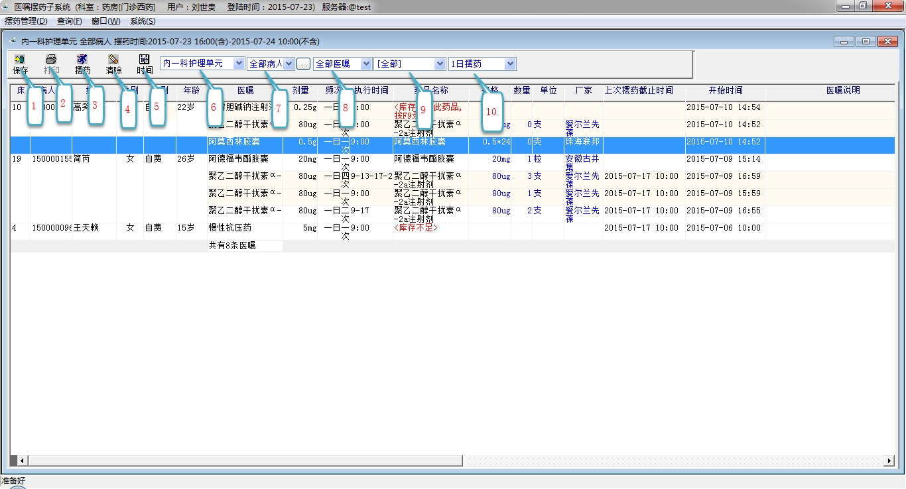
界面说明：
- 保存：保存摆药记录。
- 打印：打印摆药单。
- 摆药：重新提取医嘱进行摆药。
- 清除：清除选定医嘱的摆药记录。
- 时间：让用户自由设置摆药时间，包括开始时间和结束时间。
- 下拉框选择护理单元：用户可用下拉列表框选择需摆药的护理单元，或按“F9”键用拼音字头录入需摆药的护理单元。
- 选择护理单元内，需摆药的病人床号或选择“全部病人”。
- 选择摆长期医嘱，或临时医嘱，或长期临时医嘱全都摆药。
- 选择按医嘱执行途径分成的医嘱类别，对选中的类别医嘱摆药。
- 选择摆药天数，功能同5中录入整日的时间段。
操作说明：
- 用户选择好上图中6、7、8、9、10后系统自动计算药品名称、规格、数量、单位、厂家。为防止医生机器上的时间错误，摆药时间不取本机时间，而是取服务区的时间。
- 对于有多种规格、单位和厂家的库存药用户可以在规格、单位和厂家处用下拉列表框选取。如果同种规格的药品有多个批号，系统还支持对批号进行管理：系统参数设置成“允许为负库存”，对同一病人同一次摆药，只能使用系统自动提取的、同种规格\厂商药品的其中一个批号，若该药品所有的库存量都不满足摆药量，可以强行摆药：系统参数设置成“不允许为负库存”时，若该药品所有的库存量都不满足摆药量，就不进行摆药，并且提示库存不足。
- 系统默认的是根据规格和摆药时间段内的用药量计算的摆药数量为整数而且摆药数量最小的规格。摆药数量用户可以自由录入。录入过程中,用户可以双击需摆药的医嘱,进入单医嘱摆药界面（如下图）。
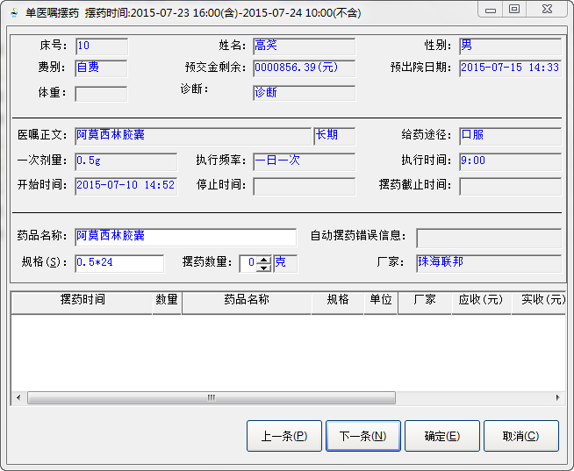
- 用户核对完摆药数据后选择【保存】，保存摆药信息，同时进入打印摆药单窗口，如图：
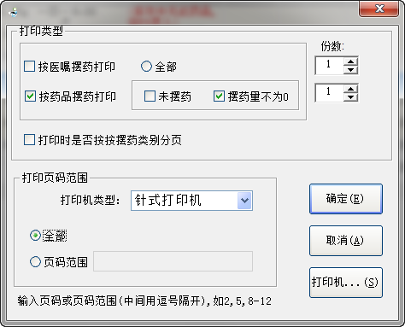
- 摆药单打印，具体说明如下：
- 按医嘱排列的摆药单，在上图中选择“按医嘱摆药打印”。
- 按药品排列的摆药单，在上图中选择“按药品摆药打印”。
- 按药品类别的摆药单，在上图中选择“按摆药类别分页打印”。
- 在选择按医嘱排列的摆药单时,可以根据摆药量过滤打印内容。
- 选择“全部”打印摆药量>=0的医嘱信息。
- 选择“未摆药”打印摆药量=0和不能自动摆药的医嘱信息。
- 选择“摆药量不为0”打印摆药量>0和不能自动摆药的医嘱信息。

摆药请求
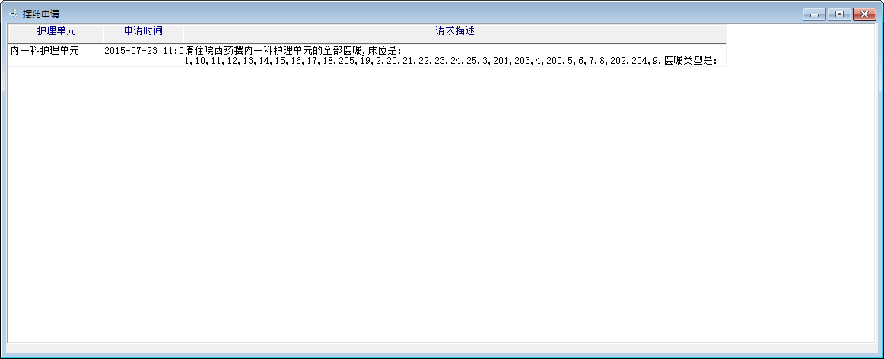
操作说明：
- 该窗体主要是提取摆药之前由护士站发起的摆药请求，摆药药师收到摆药请求后，可对该病人进行摆药。
- 双击摆药请求，系统自动进入摆药窗口，自动提取需摆药的医嘱，计算摆药量，对病人进行摆药。

查询

单病人医嘱摆药查询
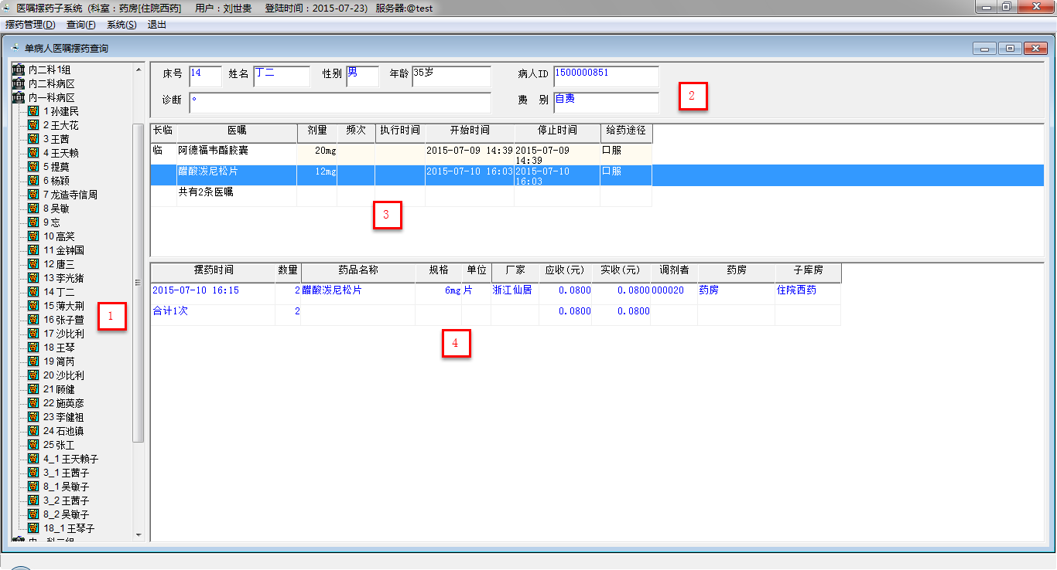操作说明：
- 该窗体主要是为了查询在院病人的医嘱和医嘱对应的摆药记录。如上图：
- 具体操作的流程如下：
- 在【1】处选择要查询的病人（鼠标点击病人姓名），或在【2】处输入病人ID号，系统自动提取出该病人的摆药医嘱信息，显示在【3】处；
- 在【3】处选择需要查询摆药记录的医嘱，在【4】出自动显示对应医嘱的摆药记录。
- 具体的窗体内容说明：
【1】处以树状结构按护理单元分层列出在院病人。
【2】处列出的是病人的基本信息。
【3】处显示该病人的药疗医嘱。
【4】处高亮显示【3】处对应医嘱的摆药记录。

护理单元医嘱摆药查询
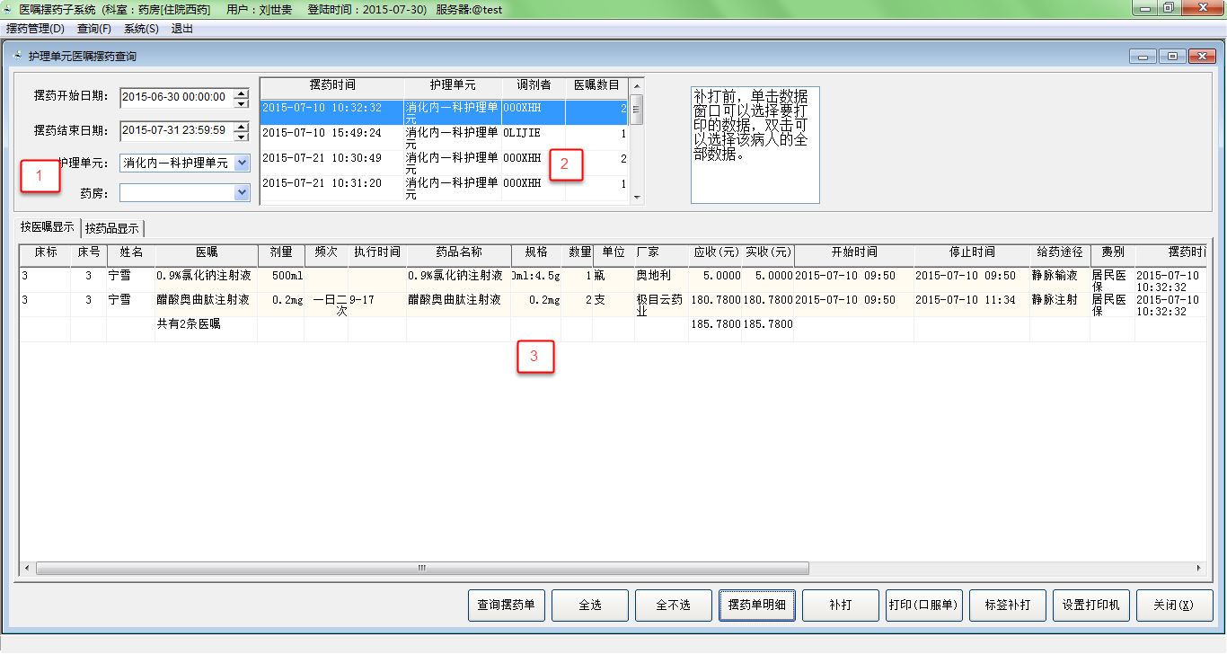
操作说明：
- 该功能主要用于查询某一时刻保存的一个护理单元的摆药记录，摆药工作人员可以查询自己保存的摆药记录。提供按医嘱显示、按药品显示两种格式。
- 具体操作的流程如下：
- 在【1】处选择要查询的摆药记录的摆药时间的区间和要查询的护理单元（或全部科室）；
- 点击【查询摆药单】按钮，在【2】处会列出满足条件摆药记录的统计信息；
- 选中【2】中的一个或多个摆药记录，点击【摆药单明细】，即可在【3】出列出【2】选中的摆药记录所对应的摆药明细信息。
- 点击【补打】，即可打印摆药明细信息。

大输液类医嘱摆药查询
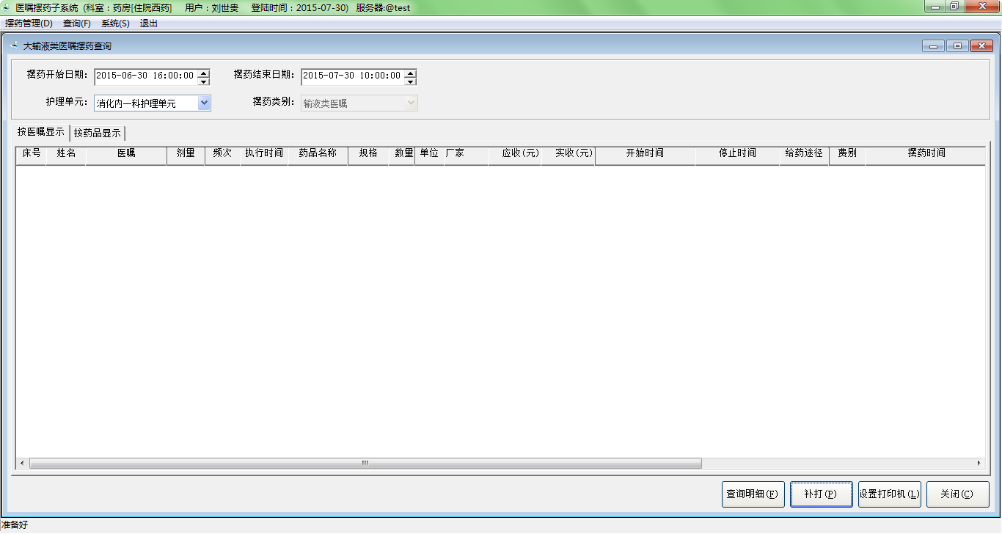
操作说明：
- 该功能主要用于查询某一时刻保存的某个护理单元的输液类医嘱的摆药记录，提供按医嘱显示、按药品显示两种格式。
- 首先选择摆药时间区间和要查询的护理单元，点击【查询明细】，即可查询出满足条件的摆药明细，明细可进行打印。
- 注：摆药类别在药库系统中进行维护。

库存查询
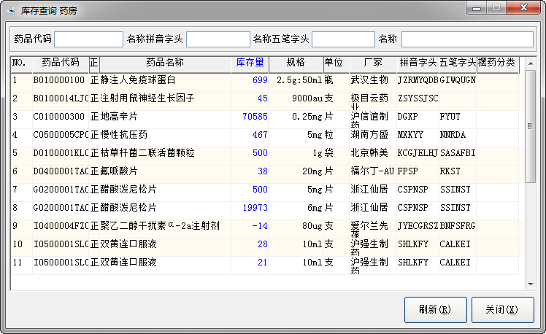
操作说明：
- 该功能主要用于查询药局中的可供药信息。
- 系统提供了4种查询方法，第一种是以药品代码为查询条件，第二种是以药品名称的拼音字头为查询条件，第三种是以药品名称的五笔字头为查询条件，第三种是以药品名称为查询条件。四种查询方法都支持及时查询，系统根据用户当前输入的信息立即将查询结果显示给用户，用户不必专门发查询命令。
- 此外，用户还可在名称域通过按F9键调出辅助输入法，选择药品名称，对查询结果进行定位。

系统设置

刷新库存和价表
该功能主要用于获取药品最新的库存和价表信息，确保摆药计价的准确性。

修改口令
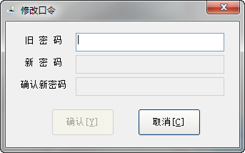

操作说明：
用户输入旧密码，按回车键，若旧密码错误，则不允许输入新密码；若旧密码正确，则可以输入新密码和确认新密码（新密码和确认新密码必须一致），然后点击【确认】，则系统提示密码修改成功。

注意事项
[说明系统在使用过程中某些部分或整体部分需要注意的事项。]

常见问题及其解决方法
[以枚举的形式列出系统在运行中可能出现的问题及解决办法。]

结束语
感谢您使用医嘱摆药子系统，希望您在使用的过程中提出宝贵意见。

